Поговорили о правах и обязанностях.

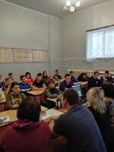
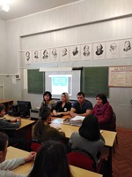
В рамках Всероссийского дня правовой помощи детям в ПОУ «Добринское техническое училище» состоялась беседа с учащимися на тему «Граница между нашими правами и обязанностями». Мероприятие провели старший инспектор ПДН майор полиции Глотова Е.А., оперуполномоченный ОУР лейтенант полиции Попов М.Н. и начальник отдела опеки и попечительства Добринского района Черникина М.А.
В ходе серьезного, обстоятельного разговора с подростками гости разъяснили учащимся их права как граждан, рассказали об административной и уголовной ответственности за антиобщественные действия, в том числе экстремистской направленности, пропаганду либо демонстрирование нацистской либо экстремистской символики.
Беседа получилась очень продуктивной и оживленной, ребята не остались равнодушными к теме и задали много вопросов на которые получили исчерпывающие ответы.

